**PRESSEMITTEILUNG**

**Schwerin/Stralsund_16.06.2022**

**Contracting: All inclusive-Energieservice aus einer Hand**

Dienstleister für Energieeffizienz sparen Unternehmen Zeit, Geld und Nerven

SCHWERIN / STRALSUND_"Im kommenden Jahr wird der Preis, den unser Unternehmen für Strom und Wärme zu zahlen hat, mindestens doppelt so hoch werden, wie er aktuell ist", sagt Olaf Schanz vom Spezialmaschinen- und Werkzeugbauunternehmen SWM GmbH & Co KG aus Neubrandenburg. Derzeit werden dort 1,6 Gigawatt Fernwärme und Elektrizität pro Jahr verbraucht, um die insgesamt 19.000 Quadratmeter Produktionsfläche mit der benötigten Energie zu versorgen. "Dafür brauchen wir ein Konzept, welches belastbar ist und auf längerfristige Sicht Kostensicherheit bietet", so Schanz. Die Errichtung und Einbindung von Photovoltaik auf mindestens zwölf-, vielleicht sogar bis 16 000 Quadratmetern Dachfläche wären möglich, sind aber von mehreren Faktoren abhängig - nicht zuletzt von Investitionskosten und Umsetzungszeit. "Es sollte schon in zwölf bis 15 Monaten realisierbar sein."

Genau um solche Fragen ging es auf dem jüngsten Online-Stammtisch der Kampagne „MVeffizient“ am 14. Juni mit dem Thema Contracting – Energieeffizienz vom Dienstleister. Contracting, das heißt, alles inklusive: Anschaffung, Instandhaltung, Energieeinsparung. „Oftmals fehlt es Unternehmen an Zeit oder Know-how um sich mit dem Thema Energieeffizienz auseinanderzusetzen, beziehungsweise an Kapital, um die neue Energieerzeugungsanlage in Eigenregie zu finanzieren. Daher **übernimmt** beim Contracting **ein spezialisierter Energiedienstleister alle Aufgaben rund um die Energieeffizienzsteigerung**“, so Arne Rakel, Technischer Berater der Landesenergie- und Klimaschutzagentur Mecklenburg-Vorpommern, kurz LEKA MV. Von ihm erfuhren die Teilnehmer, wie ihre Unternehmen vom Energie-Contracting profitieren und damit Energieverbräuche und -kosten sowie CO2-Emissionen reduzieren können. Dazu erläuterte Rakel zunächst die verschiedenen Contracting-Modelle und ging auf Fördermöglichkeiten ein.

Tom Beier, Vertriebsleiter bei der e.distherm WärmedienstleistungenGmbH und Experte in dem Bereich, stellte Praxisbeispiele vor und welche sektorübergreifenden Lösungenes imEnergie-Contracting für Unternehmen gibt. Der Wirtschaftsingenieur für Energie- und Ressourcenmanagement arbeitet seit mehreren Jahren in dem Bereich und entwickelt individualisierte Energieversorgungslösungen für Kunden aus Mecklenburg-Vorpommern, Brandenburg und Berlin. „Contracting macht in jeder Branche Sinn“, so Beier und stellte diverse Projekte aus Mecklenburg-Vorpommern vor, unter anderem ein Hotel in Ahlbeck sowie eine Klinik in Kühlungsborn. Aufgrund der aktuellen Situation hinsichtlich der steigenden Gaspreise und der Abhängigkeit steht auch bei der e.distherm die Entwicklung nachhaltiger und ökologischer Versorgungsideen im Fokus.

Der MVeffizient-Stammtisch zu verschiedenen Energieeffizienz-Themen findet regelmäßig im Rahmen der Kampagne „MVeffizient“ statt. Die Aufzeichnung der Veranstaltung sowie alle dabei verwendeten Unterlagen der Referenten sind wie üblich in der Mediathek unter www.mv-effizient.de kostenlos abrufbar. Der Termin für den nächsten Online-Stammtisch steht bereits fest: Er findet am 28. Juni 2022, von 17 bis 18.30 Uhr zum Thema „Effizienz und Erneuerbare im Gewerbealtbau“ statt und wird mit der Software Edudip durchgeführt. Die Anmeldung kann kostenfrei auf www.mv-effizient.de erfolgen. Die Teilnahme ist per Computer, Smartphone, Laptop und Tablet von jedem Ort möglich.

Seit April 2018 informiert die Landesenergie- und Klimaschutzagentur Mecklenburg-Vorpommern GmbH (LEKA MV) mit ihrer Kampagne MVeffizient Firmen über das Thema Energieeinsparung. Hierzu führt die LEKA MV Stammtische in ganz Mecklenburg-Vorpommern sowie online durch.

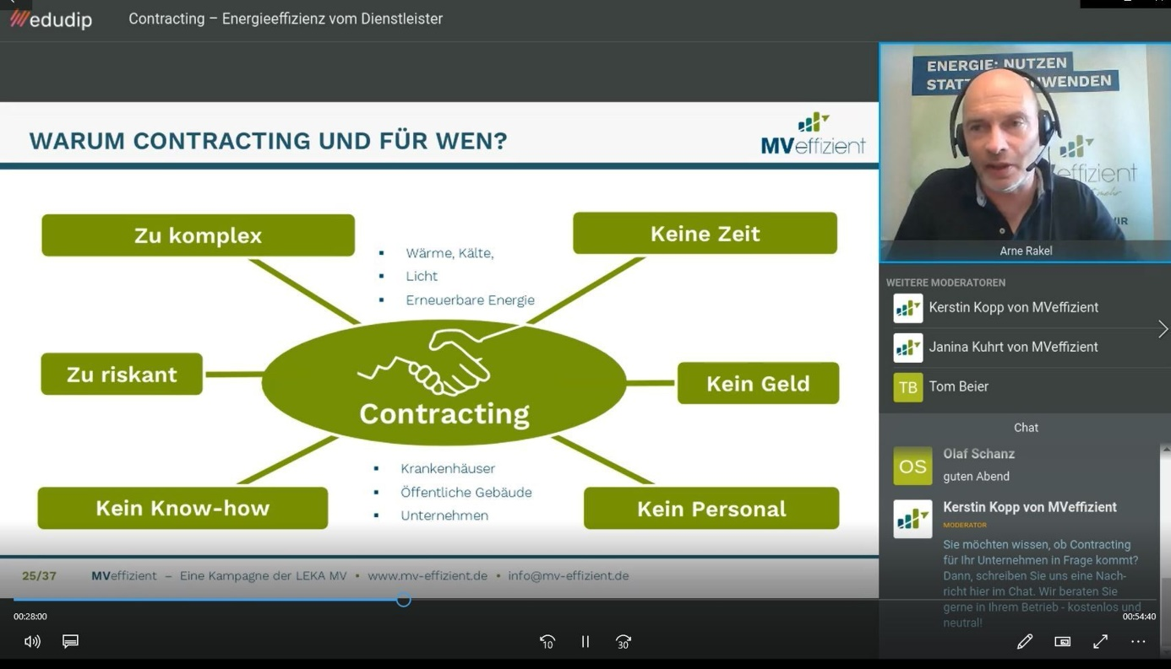

*BU: Arne Rakel, Technischer Berater der LEKA MV, erklärt während des MVeffizient-Stammtisches die Vorteile des Contractings für Unternehmen. (Foto: LEKA MV)*

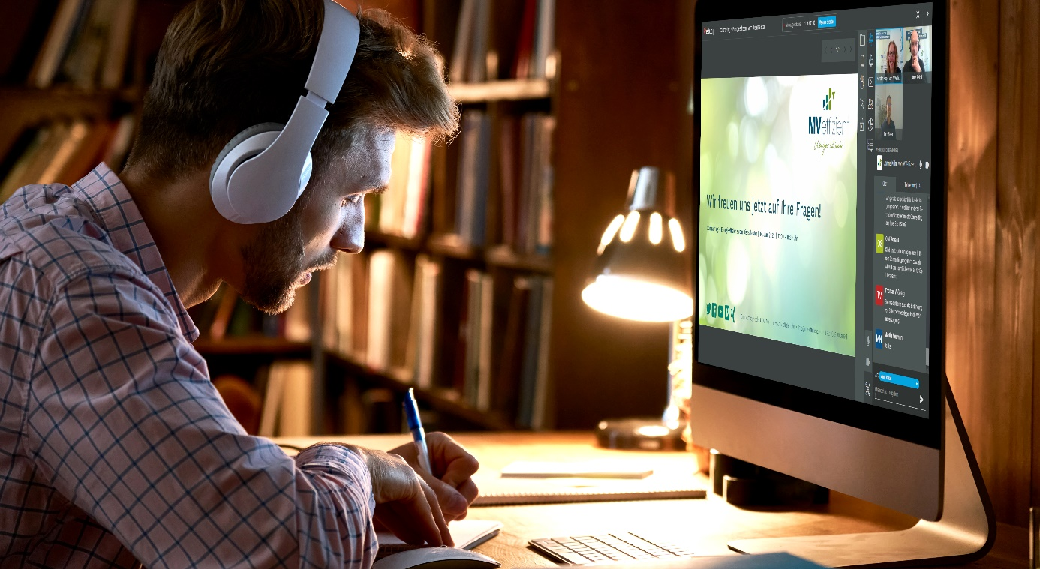

*BU: Die Stammtischteilnehmer nutzen die Chance und klären Fragen mit Contracting-Experte Tom Beier, Vertriebsleiter der e.distherm Wärmedienstleistungen GmbH (Foto: LEKA MV)*

**Über die Landesenergie- und Klimaschutzagentur Mecklenburg-Vorpommern GmbH**

Die Landesenergie- und Klimaschutzagentur Mecklenburg-Vorpommern GmbH (LEKA MV) mit Standorten in Stralsund, Schwerin und Neustrelitz wurde 2016 gegründet, um die Energiewende in Mecklenburg-Vorpommern voranzutreiben. Damit Strom und Wärme künftig größtenteils aus erneuerbaren Energien bezogen und der Ausstoß von Treibhausgasen auf ein Minimum reduziert werden, zeigt LEKA MV wie öffentliche Einrichtungen, Unternehmen sowie Privatpersonen achtsam mit Ressourcen umgehen können. Dabei stehen für die insgesamt 13 Mitarbeiter Themen wie die Akzeptanz erneuerbarer Energien, Energieeffizienz in Unternehmen, Klimaschutz in Kommunen und das Umweltbewusstsein jedes Einzelnen im Fokus.

**Über die Kampagne MVeffizient**

MVeffizient ist die Kampagne für mehr Energieeffizienz in Mecklenburg-Vorpommern und wird von der Landesenergie- und Klimaschutzagentur Mecklenburg-Vorpommern GmbH (LEKA MV) im Auftrag des Ministeriums für Klimaschutz, Landwirtschaft, ländliche Räume und Umwelt durchgeführt. Insgesamt informieren drei Mitarbeiter und Mitarbeiterinnen Firmen rund um die Themen Energieeffizienz und mögliche Energieeinsparmaßnahmen. Die Kampagne wird bis Juni 2022 durchgeführt und mit Mitteln aus dem Europäischen Fonds für Regionale Entwicklung (EFRE) gefördert. Weitere Infos unter: [www.mv-effizient.de](https://deref-web.de/mail/client/2mzr8w2Oq0I/dereferrer/?redirectUrl=http%3A%2F%2Fwww.mv-effizient.de).

Fotos und Text stehen unter folgendem Link zum Download zur Verfügung: <https://www.mv-effizient.de/presse/pressemitteilungen/> bzw. [www.mv-effizient.de/presse/pressematerial/](http://www.mv-effizient.de/presse/pressematerial/)

**Pressekontakt:**

Landesenergie- und Klimaschutzagentur Mecklenburg-Vorpommern GmbH

Peter Täufel

Freier Mitarbeiter Pressearbeit

Hauptstr. 43

23996 Bad Kleinen

E-Mail: Leokor@web.de

Tel: 0173 - 3525782